HW7

P1

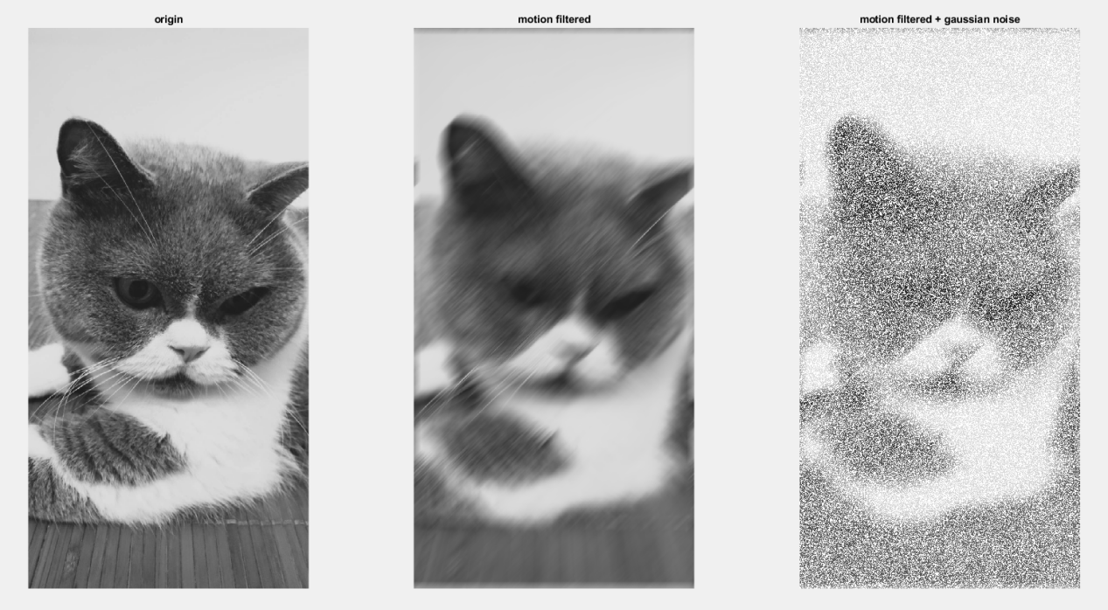

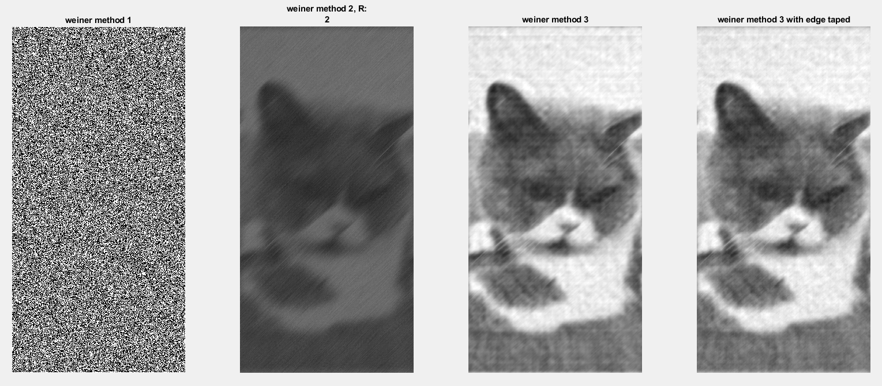

通过MATLAB仿真三种维纳滤波的方式，发现

1. 第一种方式完全无法区分噪声和原始图像，第三种方式的效果最好
2. 第二种方式通过调节NSPR，图像的亮度随NSPR的上升而下降

P2

算法流程：

1. 设定gamma，通过gamma以及以下公式求得F_hat

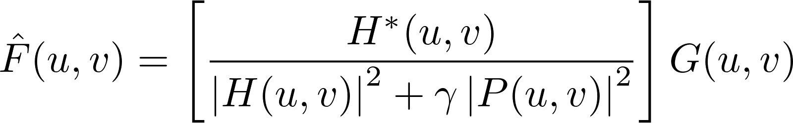

1. 对F_hat做傅里叶逆变换，得到f_hat
2. 将f_hat带入以下公式，求得r  
   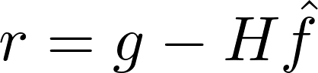
3. 通过以下公式求得phi_r，并与neta_sqr作比较，根据结果修改gamma（由于phi_r是关于gamma的单增函数，因此可以通过增大或减小gamma来增大或减小phi_r），重复步骤1，直到phi_r在neta_sqr一定范围之内。

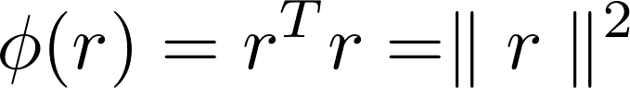

结果如下所示：

方差=4，均值=0

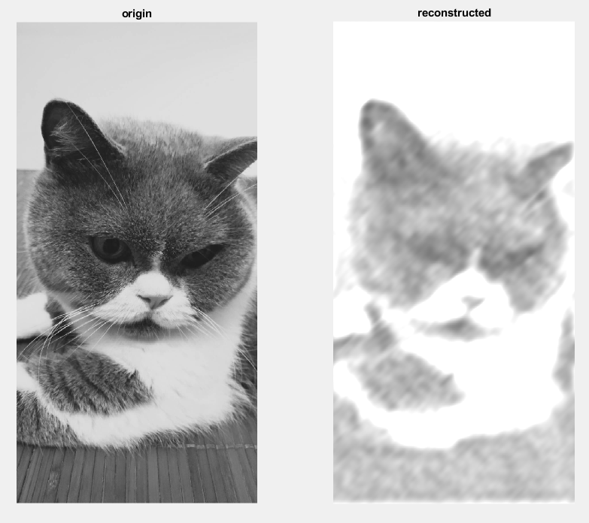

方差=2，均值=0

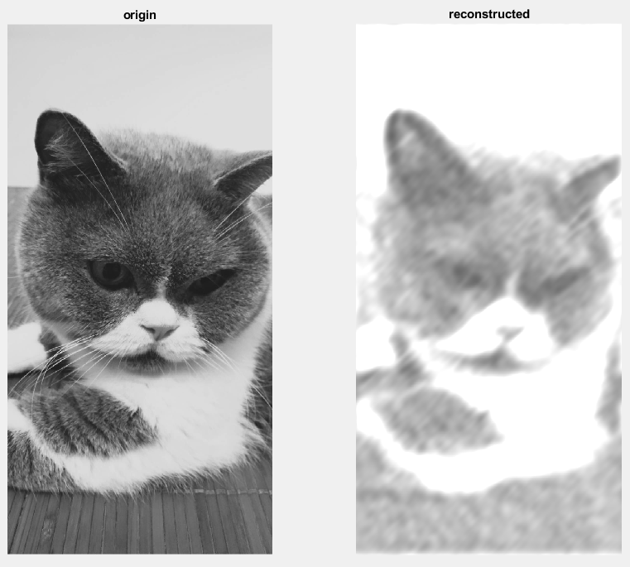

方差=1，均值=0

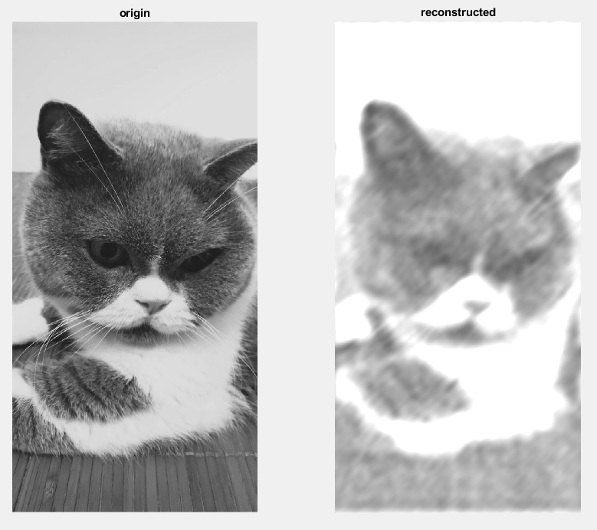

方差=0.1，均值=0

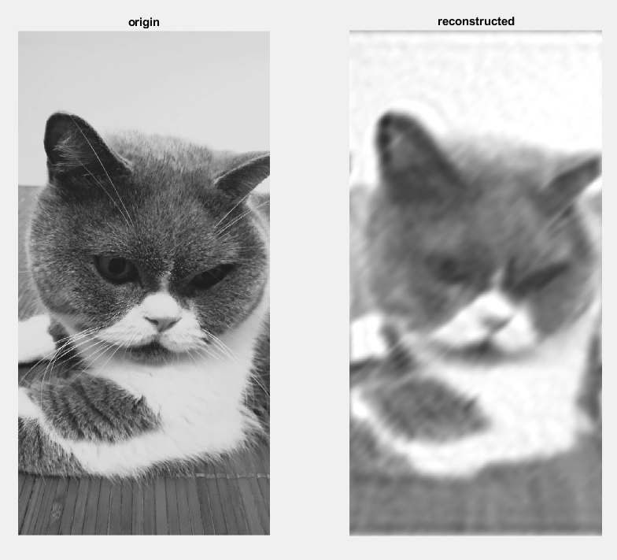

方差=1，均值=0.5

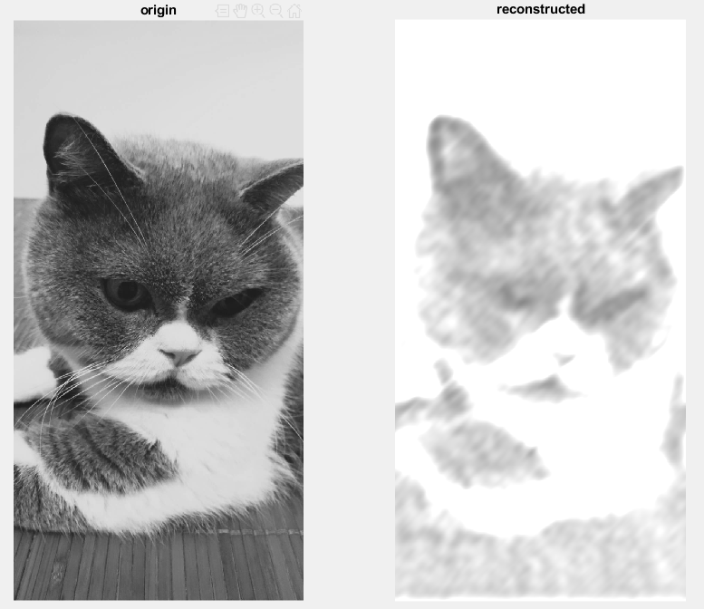

通过改变高斯噪声不同的均值与方差，可以得到如下结论：

1. 噪声方差越小，复原的效果越好
2. 噪声均值越大，复原图像整体亮度越高
3. 拉普拉斯算子似乎效果不太好

P3

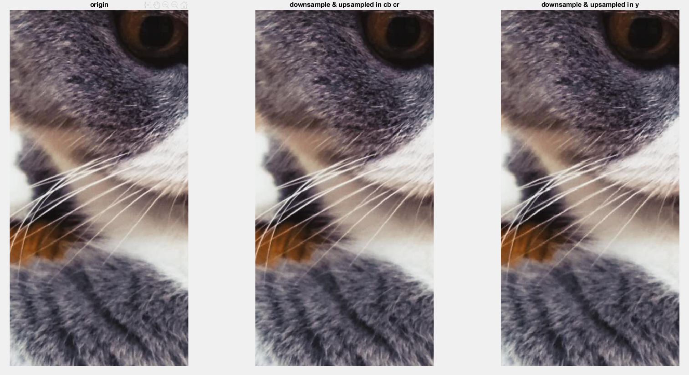

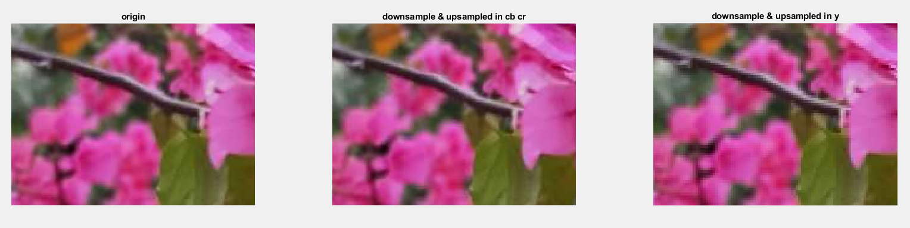

经过对cb,cr通道降采样+升采样后处理得到的图像，似乎对比度得到了提升，但是效果不明显。但是经过对y通道降采样+升采样处理得到的图像，明显变得更加模糊。